

Índex
PRESENTACIÓ 3
1 Objectius i àmbit d’aplicació 5
1.1 Objectiu general 5
1.2 Objectius específics 5
1.3 Àmbit d’aplicació i vigència 5
2 Normativa de referència 7
2.1 Àmbit autonòmic 7
2.2 Àmbit estatal 7
2.3 Àmbit comunitari 8
3 Marc conceptual 10
3.1 Assetjament sexual 12
3.2 Assetjament per raó de gènere 13
3.3 Assetjament per identitat i expressió de gènere 14
3.4 Assetjament per orientació sexual 15
3.5 Assetjament per l’exercici de drets de conciliació 16
4 Drets i Obligacions 17
4.1 Obligacions Legals del Consell Comarcal del Priorat 17
4.2 Obligacions de la Representació de les Persones Treballadores 18
4.3 Drets i Obligacions de les Persones Treballadores 19
5 Comissió de Gestió i Investigació de Casos 20
5.1 Membres 20
5.2 Tasques de la Comissió de Gestió i Investigació de Casos 21
5.2.1 Tasques contínues 21
5.2.2 Tasques en casos d’assetjament 22
5.3 Persona de referència 23
5.4 Directrius d'actuació de les persones responsables en la gestió d'un cas d'assetjament 24
6 Mesures preventives i de detecció 25
6.1 Mesures en l’àmbit de la prevenció 25
6.2 Mesures en l’àmbit de la detecció 26
7 Procediments i itineraris d’actuació 28
7.1 Denúncia mitjançant canal extern 29
7.2 Comunicació per canal intern 29
7.2.1 Primera etapa: atenció i assessorament 29
7.2.2 Segona etapa: denúncia interna 31
7.2.3 Tercera etapa: investigació 33
7.2.4 Quarta etapa: aplicació de mesures o resolució 36
7.2.5 Cinquena etapa: Seguiment de l’evolució del cas i del benestar de les persones afectades 40
8 Seguiment i avaluació del protocol 42
8.1 Mecanismes de seguiment 42
8.2 Mecanismes d’avaluació 43
9 Referències 44
10 Annex 46
10.1 Glossari 46
10.2 Model de denúncia interna 49
10.3 Registre d’accions de la Comissió de Gestió i Investigació de Casos 52
10.4 Membres de la Comissió de Gestió i Investigació de Casos 54

PRESENTACIÓ
El Consell Comarcal del Priorat presenta aquest protocol per a la prevenció, detecció i abordatge de l'assetjament sexual, per raó de gènere, d’identitat i expressió de gènere, o d’orientació sexual en el nostre àmbit laboral. Com a entitat compromesa socialment, fem camí en la direcció a la no discriminació de les persones i a la igualtat.
En els darrers anys, la consciència global ha patit una transformació que condueix, més que mai, a rebutjar conductes que van en contra dels drets humans de les persones des de molts camps. En l’àmbit laboral, en particular, els canvis van en el sentit d’establir una cultura de tolerància zero envers la discriminació, l’assetjament i qualsevol altre comportament que atempti contra la dignitat i els drets fonamentals de totes les persones.
Un exemple notable de canvi en el nostre país ha estat l’aprovació de la controvertida Llei Orgànica 10/2022, de 6 de setembre, de garantia integral de la llibertat sexual. L’article 13 d’aquesta llei proclama que l’Administració Pública, els organismes públics i els òrgans constitucionals han de promoure condicions de treball que evitin conductes que atemptin contra la llibertat sexual i la integritat moral en el treball, incidint especialment en l’assetjament sexual i l’assetjament per raons de sexe. A més, aquest article estipula que s’han d’arbitrar protocols específics per la seva prevenció, detecció precoç, denuncia i assessorament a les persones que hagin estat víctimes d’aquestes conductes.
D’acord amb aquesta llei, les administracions públiques competents i els seus organismes vinculats han de promoure la informació i sensibilització així com oferir formació per la protecció integral contra les violències sexuals al personal al seu servei, autoritats públiques i als càrrecs públics electes.
En aquest context, aquest protocol és la manera en què el Consell Comarcal del Priorat materialitza el compromís no només amb la llei, sinó amb la igualtat de tracte de totes les persones. Aquesta entitat declara que no tolerarà ni permetrà, en cap cas, l’assetjament sexual, per raó de gènere, d’identitat i expressió de gènere, o d’orientació sexual, ni cap altre tipus d’assetjament, i es compromet a difondre aquest protocol així com a oferir informació i formació per a tots els seus membres i col·laboradors.
El Consell Comarcal com a ens, i les persones treballadores com a individus, s’adhereixen fermament a les directrius recollides en aquestes pàgines i es comprometen a contribuir activament en la creació d'una cultura organitzativa basada en el respecte mutu i la igualtat de gènere.
Protocols com aquest poden tenir un impacte crucial en el canvi social a nivell més ampli. Quan les institucions adopten aquestes polítiques i procediments, envien un missatge clar a la resta de la societat sobre quina ha de ser la normalitat i el model de conducta que ha de prevaler.
Apostem per una implementació efectiva d'aquest protocol que faci del Consell Comarcal del Priorat un exemple regional de compromís amb la justícia i el respecte pels drets de totes les persones.

Objectius i àmbit d’aplicació

Objectiu general
Aquest protocol té com a objectiu general establir un pla d’actuació amb pautes clares davant de casos d’assetjament sexual, per raó de gènere, d’identitat i expressió de gènere, o d’orientació sexual al Consell Comarcal del Priorat a fi i efecte d’erradicar aquestes conductes.

Objectius específics
- Fomentar un entorn segur i respectuós.
- Promoure la igualtat de gènere i la inclusió de persones LGBTI+.
- Prevenir i reduir incidents d'assetjament implementant mesures preventives.
- Formar i conscienciar a totes les treballadores i treballadors sobre la prevenció, detecció i abordatge de l’assetjament sexual, així com sobre la igualtat de gènere, la diversitat d’identitat i expressió de gènere, i el respecte a totes les orientacions sexuals.
- Promoure una cultura de denúncia.
- Especificar les funcions i responsabilitats dels diferents agents.
- Crear un circuit d’intervenció efectiu i equitatiu pels casos d’assetjament.
- Rendir comptes i imposar sancions.
- Realitzar el seguiment i l’avaluació contínua per garantir l’eficàcia del present protocol.

Àmbit d’aplicació i vigència
L'àmbit d'aplicació d'aquest protocol s'estén a totes les persones que interactuïn en l’àmbit laboral del Consell Comarcal del Priorat:
- Personal del Consell Comarcal del Priorat i membres del Govern, independentment de quin sigui el seu lloc de treball, el seu nivell jeràrquic o la seva relació contractual, aquest protocol és d'aplicació obligatòria per a totes i tots.
- Personal d’empreses externes. El que disposa aquest protocol serà d’aplicació a les persones que no estiguin adscrites al Consell Comarcal del Priorat, però hi estiguin vinculades per raó de la seva ocupació.
- Comunitat del Priorat. En casos excepcionals en què un incident d’assetjament afecti membres de la comunitat del Priorat, incloent-hi persones residents, treballadores, col·laboradores i altres persones vinculades al territori, en relació amb les activitats o les interaccions amb l'organització, aquest protocol serà aplicable per abordar la situació i prendre les mesures necessàries.

L'àmbit d'aplicació inclou tots els llocs de treball, oficines, actes oficials, reunions, desplaçaments per motius laborals i qualsevol altre context o situació relacionada amb activitats organitzatives, dins o fora del lloc de treball habitual.
Aquest protocol té una vigència de quatre anys des de la data de la seva aprovació, sense excloure la possibilitat que pugui ser modificat, si és necessari, a instància de la Comissió de Gestió i Investigació de Casos, com a resultat de canvis en la normativa reguladora que li siguin d’aplicació.

Normativa de referència
El present protocol de prevenció, detecció i abordatge de l’assetjament sexual, per raó de gènere, d’identitat i expressió de gènere o d’orientació sexual s’emmarca dins el conjunt de normatives legals que regeixen la igualtat i la no discriminació en l’àmbit laboral i social. Aquest marc legal té com a objectiu principal garantir un entorn de treball segur, respectuós i lliure de qualsevol classe d’assetjament, assegurant així la dignitat i els drets de totes les persones.
El marc normatiu que es presenta a continuació, constitueix la base legal per a l’elaboració i aplicació del present protocol, establint les obligacions i responsabilitats per prevenir i abordar l’assetjament en totes les seves formes. El respecte i compliment d’aquestes normatives és fonamental per promoure un entorn laboral lliure i segur per a totes les persones treballadores.

Àmbit autonòmic
- Decret legislatiu 1/1997, de 31 d'octubre, pel qual s'aprova la refosa en un Text únic dels preceptes de determinats textos legals vigents a Catalunya en matèria de funció pública.
- Llei orgànica 6/2006, de 19 de juliol, de reforma de l’Estatut d’Autonomia de Catalunya (articles 4, 15, 19, 41).
- Llei 5/2008, de 24 d’abril, del dret de les dones a erradicar la violència masclista (articles 3, 5, 27-29, capítols 2 i 5).
- Llei 11/2014, del 10 d'octubre, per a garantir els drets de lesbianes, gais, bisexuals, transgèneres i intersexuals i per a erradicar l'homofòbia, la bifòbia i la transfòbia (1, 4, 13, 21).
- Llei 17/2015, del 21 de juliol, d’igualtat efectiva de dones i homes (article 18.3).
- Llei 17/2020, de 22 de desembre, de modificació de la Llei 5/2008, de 24 d’abril, del dret de les dones a erradicar la violència masclista.
- Llei 19/2020, del 30 de desembre, d’igualtat de tracte i no-discriminació.

Àmbit estatal
- Constitució Espanyola (articles 1.1, 9.2, 10.1, 14, 15, 18, 35, 53.2).
- Llei Orgànica 10/1995, de 23 de novembre, del Codi Penal (articles 173 i 184).
- Llei 31/1995, de 8 de novembre, de Prevenció de Riscos Laborals (articles 2, 4, 14, 15, 22, 24).
- Reial Decret Legislatiu 5/2000, de 4 d’agost, pel qual s’aprova el Text Refós de la Llei sobre Infraccions i Sancions de l’Ordre Social (article 8).
- Llei orgànica 1/2004, de 28 de desembre, de mesures de protecció integral contra la violència de gènere (articles 33, 34, 35, 36, 37, 38, 39, 40 i 41).
- Llei orgànica 3/2007, de 22 de març, per a la igualtat efectiva de dones i homes (articles 7, 8, 13, 45.1, 48, 51 i 62).
- Reial decret legislatiu 2/2015, de 23 d’octubre, pel qual s’aprova el text refós de la Llei de l’Estatut dels Treballadors (article 4.2).
- Reial decret legislatiu 5/2015, de 30 d’octubre, pel qual s’aprova el text refós de la Llei de l’Estatut bàsic de l’empleat públic (article 52 i 95).
- Llei Orgànica 3/2018, de 5 de desembre, de protecció de dades personals i garantia dels drets digitals.
- Reial Decret 901/2020, de 13 d’octubre per el que es regulen els plans d’igualtat i el seu registre i es modifica el Real Decret 713/2010, de 28 de maig, sobre registre i dipòsit de convenis i acords col·lectius de treball (article 7).
- Llei 15/2022, de 12 de juliol, integral per la igualtat de tracte i la no discriminació.
- Llei orgànica 10/2022, de 6 de setembre, de garantia integral de la llibertat sexual.
- Llei 4/2023 per a la igualtat real i efectiva de les persones trans i per la garantia dels drets de les persones LGBTI+.

Àmbit comunitari
- La Convenció sobre l’eliminació de totes les formes de discriminació contra la dona (CEDAW, 1979).
- Codi de conducta sobre mesures per combatre l’assetjament sexual inclòs en la recomanació 92/131/CE de la Comissió, de 27 de novembre de 1991, sobre la protecció de la dignitat de la dona i de l’home en el treball.
- Declaració sobre l’eliminació de la violència contra la dona de l’Assemblea General de les Nacions Unides, resolució 48/104/1993.
- Directiva 2002/73/CEE del Parlament Europeu i del Consell, de 23 de setembre de 2002.
- Carta de drets fonamentals de la Unió Europea (Niça, 2000).
- Directiva 2006/54/CE del Parlament Europeu i del Consell, de 5 de juliol de 2006, per a l’aplicació del principi d’igualtat d’oportunitats i d’igualtat de tracte entre dones i homes, en matèria de treball i ocupació.
- Resolució de 24 de maig de 2012, sobre la lluita contra l’homofòbia a Europa.
- Conveni de l’Organització Internacional del Treball (OIT) (convenis rellevants com el Conveni núm.87 sobre la llibertat sindical i la protecció del dret d’organització, i el Conveni núm.98 sobre el dret de sindicació i de negociació col·lectiva).

Marc conceptual

L’assetjament laboral es defineix com una conducta sistemàtica i abusiva que es produeix en l’àmbit laboral, afectant la salut i atemptant contra la dignitat i/o integritat psíquica de la persona. Es considera una forma d'assetjament qualsevol comportament, per acció o omissió, sostingut en el temps, sigui verbal o físic, que tingui com a objectiu o conseqüència atemptar contra la dignitat de la persona, especialment quan crea un entorn de vulnerabilitat, intimidatori, degradant o ofensiu. Aquest tipus de conducta està tipificat com a delicte a l'article 173 del Codi Penal, sota els delictes contra la integritat moral.

L’assetjament laboral és del tipus d’assetjament més estès a la nostra societat. Segons un estudi realitzat l’any 2021 a escala global, més d’una de cada cinc persones treballadores, han experimentat violència i assetjament a la feina (Lloyd's Register Foundation World Risk Poll, 2021).
El Conveni de l’Organització Internacional del Treball (d’ara endavant OIT) sobre l’eliminació de la violència i l’assetjament en el món del treball de l’any 2019, estableix en l’article 2.1, el principi de protegir les persones treballadores i la resta de persones en el món del treball. Aquest conveni estableix que tots els països membres hauran d'adoptar, de conformitat amb la legislació i la situació nacional i en consulta amb les organitzacions representatives de persones ocupadores i de persones treballadores, un enfocament inclusiu, integrat i que tingui en compte les consideracions de gènere per a prevenir i eliminar la violència i l'assetjament en el món del treball.
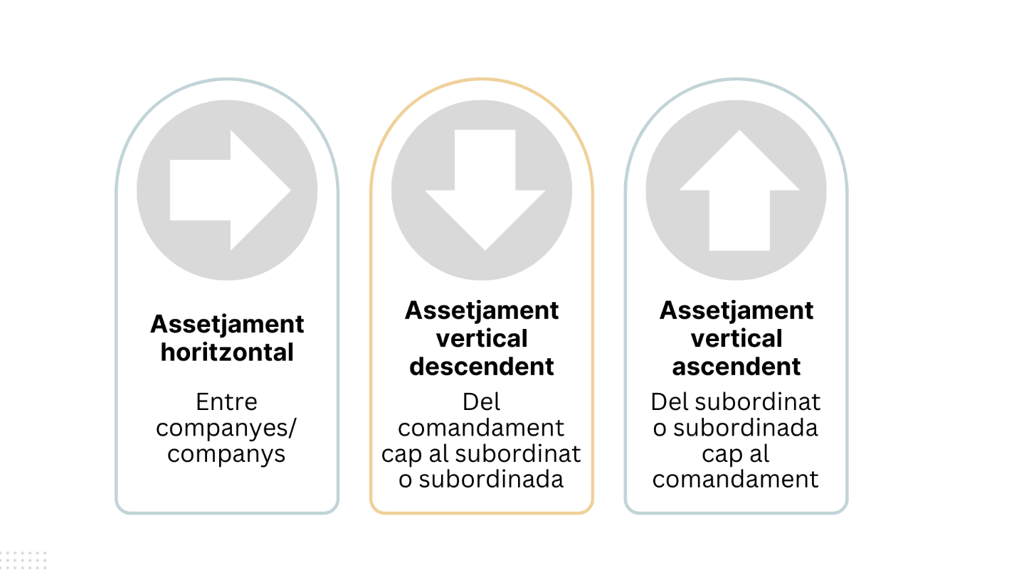
L’assetjament laboral és comportaments que es donen en l’àmbit professional i que afecten la igualtat d’oportunitats i de tracte entre persones. És important remarcar que, encara que el seu origen radiqui en l’esfera laboral, és probable que l’assetjament tingui una continuïtat fora de la feina i que també pot ser causat per persones externes, com ara personal d’altres empreses que treballin al Consell Comarcal del Priorat. Segons la doctrina i la jurisprudència, es poden distingir diverses formes d'assetjament laboral en funció del tipus de relació entre les persones implicades:

Per tal d’entendre millor les diferents formes d'assetjament que poden donar-se en l’entorn laboral, la doctrina i la jurisprudència han establert diverses categories que ens ajuden a identificar els tipus més comuns de comportaments abusius. Aquestes distincions són importants per reconèixer com es manifesta l’assetjament i qui en són els responsables.

- Assetjament d’intercanvi o quid pro quo: Aquesta forma d’assetjament està estretament lligada a l’assetjament sexual i es dona quan la persona afectada es veu obligada a triar entre complir amb sol·licituds sexuals o perdre certs avantatges laborals, com millores en les condicions de feina, ascensos o altres beneficis professionals. Això suposa una forma de xantatge, en què la negativa a participar en conductes de caràcter sexual provoca conseqüències negatives per a la persona, com la pèrdua d’oportunitats de feina, formació o promoció. Aquest tipus d’assetjament és exercit per persones amb poder o autoritat dins de l’organització, com superiors jeràrquics o directius que tenen la capacitat de prendre decisions sobre la relació laboral de la persona assetjada.

- Assetjament ambiental: Tan vinculat a l’assetjament sexual com a l’assetjament per raó de gènere, aquesta forma d’assetjament consisteix a crear un ambient de treball intimidatori, hostil o ofensiu, generalment a través de comentaris, bromes o comportaments de naturalesa sexual. Aquest tipus de conductes solen ser repetitives i constants, creant un entorn incòmode o degradant per a la persona afectada. La gravetat de l’ambient creat dependrà de la freqüència i la intensitat de les accions, però en tots els casos es tracta d'un comportament que afecta negativament el benestar de la persona en l'entorn laboral.

Aquestes formes d'assetjament impliquen un abús de poder i esdevenen especialment problemàtiques quan afecten directament la carrera professional o les condicions de treball de la persona assetjada.

L'assetjament sexual, per raó de gènere, identitat o expressió de gènere, o orientació sexual, entre d'altres, són formes de violència que poden manifestar-se en l'entorn laboral. Per tal de reconèixer i identificar aquestes situacions de manera efectiva, és essencial conèixer-ne les manifestacions. A continuació, es descriuen els tipus d'assetjament més comuns en l'entorn laboral i les seves característiques, tot i que no s'inclouen aquí tots els existents.

Assetjament sexual
L’assetjament sexual es defineix, segons l’article 2.p de la Llei 17/2015, de 21 de juliol, d’igualtat efectiva de dones i homes, com a qualsevol comportament verbal, no verbal o físic, de naturalesa sexual, que s’exerceix amb el propòsit o l’efecte d’atemptar contra la dignitat d’una persona, especialment si li crea un entorn intimidador, hostil, degradant, humiliant o ofensiu, sens perjudici del que estableix el Codi Penal i segons el que disposa l'article 5 de la Llei 5/2008.
Malgrat que les definicions que apareixen en diverses normatives o sentències poden variar en alguns aspectes, totes comparteixen els mateixos elements essencials:
- Comportament no desitjat o no volgut per la persona afectada: L’assetjament sexual es diferencia clarament de les interaccions lliurement acceptades, tolerades i recíproques, ja que les conductes són rebutjades per la persona que les rep.
- Comportament de caràcter sexual o amb connotacions sexuals: Aquestes conductes poden incloure una àmplia varietat de situacions, des d'accions aparentment innòcues que vulneren la privacitat fins a fets manifestament greus que poden constituir un delicte penal.

És important destacar que la determinació de si una conducta és sexualment no desitjada correspon sempre a la persona afectada. En l’assetjament sexual, encara que només s’hagi donat una situació, aquesta pot constituir per si sola un cas d’assetjament.

Exemples
- Xantatge sexual.
- Comentaris desagradables sobre l’aparença de la persona o sobre la seva vida sexual.
- Insinuacions o peticions sexuals.
- Acudits lascius o acostament físic excessiu i innecessari amb tocaments o sense.

Assetjament per raó de gènere
L’assetjament per raó de gènere, segons l’article 4 de la Llei 19/2020, del 30 de desembre, d’igualtat de tracte i no-discriminació, és la situació discriminatòria en què es troba una persona que és, ha estat o pot ser tractada, per raó de sexe o de circumstàncies directament relacionades amb la seva condició biològica, d’una manera menys favorable que una altra en una situació anàloga.
No són mesures discriminatòries per raó de sexe les que, encara que plantegin un tractament diferent per a homes i dones, tenen una justificació objectiva i raonable, com ara les que fomenten l’acció positiva per a les dones, en la necessitat de protecció especial per motius biològics o en la promoció de la corresponsabilitat entre homes i dones.
A més, es consideren part d’aquest tipus d’assetjament les situacions de discriminació per raó d’embaràs, maternitat o la simple possibilitat de tenir fills en un futur. Aquestes formes d’assetjament sovint es manifesta en tractes desfavorables, com la negació de drets laborals, la marginació o la imposició de condicions que dificulten la vida laboral de les treballadores en aquesta situació. Sens dubte, aquestes discriminacions són molt prevalents en l’àmbit de les relacions laborals.

Exemples
- Comentaris sexistes o misògins.
- Exclusió o marginació en funció del gènere.
- Discriminació salarial o laboral.
- Rebaixar les responsabilitats d’una dona embarassada amb l’excusa que no serà capaç de complir amb les seves tasques per la seva condició.

Assetjament per identitat i expressió de gènere
Es refereix a qualsevol comportament en l’entorn laboral que atempti contra la dignitat de la persona a causa de la seva identitat de gènere (com per exemple, una persona transgènere, no binària, etc.) o de la seva manera d’expressar-la (com el vestuari, la manera de parlar o els gestos). Aquests comportaments tenen com a objectiu la discriminació, l’abús, la vexació o la humiliació de la persona, creant un entorn laboral hostil, degradant o intimidatori.

Exemples
- Comentaris despectius o burles sobre la forma de vestir, maneres o comportament d’una persona que no s’ajusta als estereotips de gènere tradicionals.
- Negació del nom o pronoms correctes.
- Assignar responsabilitats inferiors a la seva categoria professional.
- Ridiculitzar o menysprear el potencial intel·lectual.

Assetjament per orientació sexual
L’assetjament per orientació sexual es refereix a qualsevol conducta en l’àmbit laboral que atempti contra la dignitat d’una persona treballadora basant-se en l’orientació afectiva-sexual d’aquesta. La conducta tindrà com a objectiu la discriminació, l’abús, la vexació o humiliació de la persona afectada.
La llei 11/2014, del 10 d’octubre, per a garantir els drets de lesbianes, gais, bisexuals, transgèneres i intersexuals i per a erradicar l’homofòbia, la bifòbia i la transfòbia, defineix a l’article 4, lletra g, l’assetjament per raó de l’orientació sexual com qualsevol comportament que, basat en l’orientació sexual d’una persona, tingui la finalitat o provoqui l’efecte d’atemptar contra la seva dignitat o la seva integritat física o psíquica, o bé de crear-li un entorn intimidador, hostil, degradant, humiliant, ofensiu o molest.

Exemples
- Difusió de rumors sobre l’orientació sexual d’una persona treballadora amb l’objectiu de marginar-la.
- Repetides bromes o insults homòfobs dirigits a una persona LGBTI+, creant un ambient laboral insostenible.
- Mostrar actituds paternalistes o condescendents.
- Pressió per “canviar” o “amagar” la seva orientació sexual a una persona treballadora.

Assetjament per l’exercici de drets de conciliació
Aquest apartat aborda les situacions en què les persones, independentment del seu gènere, són discriminades o assetjades per exercir els seus drets de conciliació de la vida laboral i familiar.
Totes les persones treballadores tenen el dret i la responsabilitat de participar activament en les tasques de cura i atenció familiar, i qualsevol conducta que obstaculitzi o penalitzi l’exercici d’aquests drets constitueix una forma de discriminació.

Exemples
- Penalitzar una persona per sol·licitar una reducció de jornada per cuidar els seus fills o filles, assignant-li tasques de menor importància o impacte dins del Consell Comarcal.
- Posar traves o retardar l’aprovació de permisos de maternitat, paternitat o altres mesures de conciliació, creant un clima de pressió o culpabilització.
- Realitzar comentaris despectius o devaluar la dedicació laboral de persones que prioritzen els seus drets de conciliació, insinuant que la seva implicació professional és inferior.
- Crear un clima d’hostilitat o culpabilització cap a la persona treballadora que fa ús dels seus drets per reduir la jornada laboral o sol·licitar permisos de maternitat.

Drets i Obligacions
En els apartats que es troben a continuació quedaran detallats els drets i les obligacions de totes les parts involucrades en aquest protocol, amb l'objectiu de garantir el respecte, la justícia i la prevenció de l'assetjament sexual, per raó de gènere, d'identitat i d’expressió de gènere, o d’orientació sexual, al Consell Comarcal del Priorat. Les parts implicades són l’empresa, els representants de les persones treballadores i totes les treballadores i treballadors.

Obligacions Legals del Consell Comarcal del Priorat
D’acord amb l’article 48.1 de la Llei Orgànica 3/2007, de 22 de març, per a la igualtat efectiva de dones i homes, s’haurà de promoure condicions de treball que evitin la comissió de delictes i altres actes contraris a la llibertat sexual i la integritat moral en el treball.
Amb aquesta finalitat, la llei preveu mesures com l’elaboració i difusió de normes de bones pràctiques, la realització de campanyes informatives i activitats de formació amb negociació prèvia amb els representants de les persones treballadores.
Així mateix, l’article 62 del mateix text legal estableix les directrius per a la creació de protocols d’actuació davant de l’assetjament sexual i per raó de sexe a les administracions públiques. Aquest article, destaca la necessitat de compromís per part de les institucions per prevenir i no tolerar l’assetjament sexual, instruir a tot el personal sobre el deure de respectar la dignitat i la igualtat de tracte, garantir el tractament confidencial de les denúncies, i identificar les persones responsables d’atendre les queixes i denúncies. Aquestes directrius s’integren plenament en el present protocol, amb l’objectiu d’assegurar un entorn de treball segur i respectuós per totes i tots.
Amb tot això, el Consell Comarcal del Priorat assumeix les obligacions estatutàries següents per prevenir i controlar l’assetjament:
- Compliment de la legislació vigent. L'organització respectarà i complirà totes les lleis i normatives vigents.
- Implementació de mesures preventives. El Consell Comarcal implementarà mesures i polítiques per promoure la prevenció de l'assetjament, com ara programes de formació, difusió de polítiques i promoció d'una cultura de respecte i igualtat.
- Investigació i gestió de les denúncies. L'organització respondrà a totes les denúncies interposades per assetjament de qualsevol dels tipus regulats en aquest protocol. Les investigacions seran realitzades per mitjà d’investigacions imparcials i finalitzaran amb les mesures adequades.
En definitiva, el Consell Comarcal del Priorat es compromet a garantir que totes les persones que hi treballen no siguin discriminades, que es respecti la seva intimitat i dignitat i que tinguin dret a la protecció de la seva integritat física i psíquica.

Obligacions de la Representació de les Persones Treballadores
L’article 48.2 de la mateixa Llei Orgànica 3/2007 estableix que els representants de les persones treballadores hauran de contribuir a prevenir la comissió de delictes i altres conductes contra la llibertat sexual i la integritat moral en el treball, inclosos les comeses en l'àmbit digital, mitjançant la sensibilització de les treballadores i treballadors enfront del mateix i la informació a la direcció de l'empresa de les conductes o comportaments que tinguessin coneixement i que poguessin propiciar-ho.
A més a més, les persones treballadores tenen el dret a ser representades i a comptar amb l'assistència de representants dels treballadors i treballadores o sindicats en els casos d'assetjament sexual, per raó de gènere, d'identitat i expressió de gènere, o d’orientació sexual.
Amb tot això, doncs, els representants de les persones treballadores han de:
- Defensar els drets de totes les treballadores i treballadors, contribuir a la prevenció de delictes així com donar resposta a l’assetjament.
- Col·laborar activament en les investigacions d'incidents d'assetjament sexual, per raó de gènere, d'identitat i expressió de gènere, o d’orientació sexual, fent valer els drets dels afectats i garantint una investigació exhaustiva i imparcial.

Drets i Obligacions de les Persones Treballadores
Les treballadores i treballadors del Consell Comarcal del Priorat també tenen drets i deures relacionats amb la prevenció i la detecció de l'assetjament sexual, per raó de gènere, d'identitat i expressió de gènere, o d’orientació sexual, entre ells:
- Dret a un entorn segur, lliure d'assetjament així com dret i deure a denunciar qualsevol incident que visquin o en siguin testimoni.
- Obligació de respecte envers les seves companyes i companys, evitant comportaments d'assetjament.
- Dret a denunciar incidents d’assetjament sense por de represàlies i a rebre una resposta justa i adequada per part de l'organització.
- Cooperar amb les investigacions, tant internes com externes, relacionades amb les denúncies d'assetjament sexual, per raó de gènere, d'identitat i expressió de gènere, o d’orientació sexual.
- Dret i deure a la confidencialitat en cas de ser testimoni o víctima d'assetjament, tret que fer-ho pugui posar en perill la seguretat o la integritat de qualsevol persona implicada o el procés d’investigació.

Aquests drets i responsabilitats són essencials per garantir que totes les persones que treballen al Consell Comarcal del Priorat siguin tractades amb respecte, es trobin en un entorn de treball segur i tinguin una resposta adequada al possible assetjament que puguin rebre.

Comissió de Gestió i Investigació de Casos
La Comissió de Gestió i Investigació de Casos és un òrgan intern establert amb un doble propòsit: d'una banda, supervisar i garantir l'adequada aplicació del present protocol; de l'altra, gestionar i fer el seguiment individualitzat de cada cas d'assetjament sexual, per motiu de gènere, identitat i expressió de gènere o orientació sexual que es produeixi en el si del Consell Comarcal del Priorat.
Aquesta secció del protocol especifica la composició d'aquesta comissió i el sistema de selecció dels seus membres, així com les funcions i responsabilitats que li són atribuïdes. Els noms de les persones que formen part de la Comissió de Gestió i Investigació de Casos es poden consultar a l’annex corresponent del protocol.

Membres
La Comissió de Gestió i Investigació de Casos serà formada per un total de sis membres, distribuïts en tres titulars i tres suplents, amb una renovació completa cada quatre anys. Aquesta composició intentarà garantir la paritat de gènere en la selecció dels membres sempre que sigui possible assegurant així una representació equilibrada.
Dins dels membres titulars, una persona haurà de pertànyer a l’equip tècnic o al personal administratiu, una segona haurà de ser representant sindical o delegat/da de personal, i la tercera haurà de ser coordinador/a o responsable d’àrea. D’aquesta manera, es garanteix que les diferents perspectives de les persones treballadores i la direcció siguin degudament considerades en el procés.
Entre les tres persones membres titulars, qualsevol d’elles, podrà ser designada com a “persona de referència”, un rol que implica una responsabilitat addicional en la coordinació i supervisió dels casos que es presentin davant de la Comissió de Gestió i Investigació de Casos, definirem el seu rol més endavant.
Totes les persones membres de la Comissió de Gestió i Investigació de Casos, tant titulars com suplents, han de comptar amb una formació específica en matèries relacionades amb violències masclistes, diversitat sexual i de gènere, així com una alta sensibilitat per aquestes qüestions.
Pel que fa a la formació en protecció de dades, aquesta només serà requerida per a les persones titulars.
En aquells casos en què sigui necessari, la Comissió podrà comptar amb el suport de professionals especialitzats, tant interns com externs, que aportaran la seva experiència i coneixement per ajudar a gestionar situacions complexes.
Els tres membres suplents tindran la responsabilitat de substituir qualsevol dels membres titulars en cas de necessitat. Aquesta necessitat pot sorgir per diverses raons, com ara incompatibilitat, indisposició o la situació en què la persona afectada o investigada sigui també un membre de la Comissió de Gestió i Investigació de Casos. Els suplents actuaran de manera immediata per assegurar que el procés de gestió i investigació pugui continuar sense interrupcions, mantenint així la funcionalitat i la seva integritat.

Tasques de la Comissió de Gestió i Investigació de Casos
La Comissió de Gestió i Investigació de Casos desenvolupa un conjunt de funcions que es divideixen en dues categories principals: les tasques contínues de formació, sensibilització i millora; i les tasques específiques en casos d'assetjament.

Tasques contínues
Aquestes tasques requereixen la proactivitat i la iniciativa dels membres de la Comissió de Gestió i Investigació de Casos.
- Realització del seguiment i l’actualització del protocol, segons sigui necessari, per garantir la seva eficàcia continuada i l'adequació a les lleis i regulacions vigents. Això inclou el seguiment de les mesures establertes en el protocol.
- Desenvolupament d’accions formatives i de sensibilització dirigides al personal i als membres de l'organització, enfocades en la prevenció de l'assetjament sexual, així com l'assetjament per raó de gènere, identitat i expressió de gènere, o orientació sexual.
- Crear informes anuals d’incidències despersonalitzats, sempre que s’hagin gestionat casos d’assetjament, on es recullin tendències generals i dades agregades sense informació identificativa. Aquests informes tenen com a finalitat avaluar l’eficàcia de les mesures implementades i detectar possibles àrees de millora en la prevenció i gestió d’aquests casos.
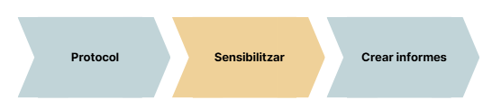

Tasques en casos d’assetjament
- Proporcionar suport emocional i psicològic a les víctimes durant tot el procés de denúncia i resolució.
- Assessorar les víctimes sobre els procediments i opcions disponibles per afrontar els casos d'assetjament i facilitar les seves decisions.
- Establir, si s’escau, mesures cautelars i/o preventives amb la finalitat de protegir a la persona afectada.
- Dur a terme l’etapa de la investigació, identificant si el comportament denunciat és susceptible de constituir assetjament.
- Fer un informe final i una proposta d’actuació.
- Realitzar un seguiment de l’evolució del cas fins a la resolució definitiva per tal de garantir la protecció de la víctima.
- Creació d’un registre d’accions per a cada cas d’assetjament.
- Designació de la persona de referència.

Persona de referència
En el moment en què es detecta o s’informa d’una situació d’assetjament, es designarà dins de la Comissió de Gestió i Investigació de Casos, una persona de referència del cas la qual assumirà un conjunt de funcions clau en el procés de gestió dels casos d’assetjament. Les seves responsabilitats inclouen:
- Actuar com a primer punt de contacte amb la persona denunciant o afectada, proporcionant-li assessorament inicial i informació clara sobre el procediment de denúncia i resolució.
- Proporcionar suport emocional i psicològic a la persona afectada durant tot el procés.
- Realitzar entrevistes amb la persona denunciant per aclarir els fets, oferint orientació i, si cal, sol·licitar informació addicional.
- Entrevistar la persona denunciada per recollir el seu testimoni, garantint una perspectiva equilibrada.
- Rebre i registrar les denúncies inicials d'assetjament, assegurant l'activació dels procediments adients.
- Gestionar i custodiar tota la documentació del cas durant el procés.
- Informar la Comissió de Gestió i Investigació de Casos dels avenços del cas.
- Comunicar-se, si escau, amb els Serveis de Prevenció i la representació de les persones treballadores per garantir una gestió coordinada.

Tot i que la persona de referència sol actuar com a primer punt de contacte i responsable de les entrevistes, en determinats casos es podrà decidir que altres membres de la Comissió assumeixin aquesta responsabilitat per garantir una gestió més eficient o especialitzada.

Directrius d'actuació de les persones responsables en la gestió d'un cas d'assetjament
Els principis d’actuació que hauran de respectar les persones que siguin responsables de la gestió d’un cas d’assetjament sexual, per raó de gènere, d'identitat i expressió de gènere, o d’orientació sexual, seran els següents:
- Assegurar una investigació imparcial i objectiva de les denúncies, sense favoritismes ni prejudicis.
- Garantir la confidencialitat de la informació i la protecció de la privadesa de les víctimes i els testimonis en la mesura del possible, mantenint la transparència necessària per a la investigació.
- Actuar de manera ràpida i eficient per abordar les denúncies i prendre les mesures pertinents per protegir les víctimes i prevenir la continuïtat de l'assetjament.
- Vetllar perquè les persones denunciants i les persones acusades rebin un tractament just i que es respectin els seus drets durant el procediment de denúncia i investigació.
L’adhesió de tots aquests principis d’actuació assegurarà que els casos d’assetjament es resolguin d’una manera eficaç i justa.

Mesures preventives i de detecció
Per tal de prevenir i abordar l’assetjament sexual, per raó de gènere, d’identitat i expressió de gènere, o d’orientació sexual és essencial establir quines seran les mesures preventives i de detecció que s’aplicaran al Consell Comarcal del Priorat.

A continuació, identificarem aquestes mesures així com establirem accions per tal de contribuir a continuar construint una cultura organitzativa basada en la igualtat de gènere, el respecte i la prevenció activa de l’assetjament per així protegir la dignitat i integritat de totes les persones que formen part de l’organització.

Mesures en l’àmbit de la prevenció
Per tal de crear un entorn laboral lliure de qualsevol forma d’assetjament, es prendran les mesures següents:

- Sensibilització i formació. S’organitzaran sessions de formació i sensibilització per a tot el personal del Consell Comarcal del Priorat sobre perspectiva de gènere amb l’objectiu d’impulsar la consciència sobre l'assetjament sexual, per raó de gènere, d'identitat i expressió de gènere, o d’orientació sexual així com promoure una cultura d’igualtat i respecte. Als nouvinguts se’ls proporcionarà una guia amb informació sobre els principis de la perspectiva de gènere, exemples pràctics d’aplicació i recursos addicionals per aprofundir. L’objectiu és un canvi cultural i transformar les pràctiques institucionals cap a la igualtat de gènere. En la mateixa línia de treball, es posarà en marxa programes de formació i sensibilització per a tot el personal en matèria de respecte als drets d'igualtat de tracte i d'oportunitats de les persones LGBTI+ específicament.
En aquesta línia de treball, es farà assessorament i formació a totes les persones treballadores perquè vetllin per a un llenguatge inclusiu promovent una comunicació més igualitària i respectuosa en l’àmbit laboral, eliminant prejudicis de gènere i altres formes de discriminació mitjançant la utilització d’expressions que fomentin la igualtat d’oportunitats. Pel correcte desenvolupament de l’acció es crearan unes guies i recursos que proporcionin orientació clara sobre l’ús de llenguatge inclusiu.

- Política de tolerància zero. Continuarem treballant per una política de tolerància zero contra l’assetjament. Es comunicarà la política a totes les persones treballadores i es fomentarà a compartir qualsevol situació que puguin creure que és susceptible d’assetjament. Per assegurar l’eficàcia d’aquesta política, és essencial que tothom la conegui i l’entengui. Així, la comunicació de la política es converteix en una eina clau per a la sensibilització. Per aquesta raó, es distribuirà una còpia del present protocol a totes les persones que actualment treballen i al personal nouvingut del Consell Comarcal del Priorat.

- Vies de comunicació accessibles. Una comunicació adequada facilita la transferència de coneixement i ajuda a combatre el risc de patir situacions d’assetjament. S’asseguraran vies de comunicació que siguin confidencials i accessibles amb la finalitat que totes les persones puguin compartir així com fer consultes sobre casos relacionats amb l’assetjament.

- Promoció de la igualtat de gènere. El Consell Comarcal del Priorat vol ser un lloc inclusiu i respectuós amb tothom, això s’aconseguirà en part, promovent activament la diversitat i la igualtat dins de l’organització mitjançant actes o xerrades, que es duran a terme de manera regular tant internament entre les persones treballadores, com externament cap a la població.

- Campanyes Divulgatives. Es posaran en marxa campanyes informatives amb la finalitat de promoure la igualtat de tracte d’oportunitats i prevenir la discriminació de les persones LGBTI+ dins i fora de l’organització.

Mesures en l’àmbit de la detecció
Malgrat que la prioritat sigui evitar situacions d’assetjament, és crucial crear mecanismes d’identificació precoç per prevenir situacions més greus, reduir els perjudicis i augmentar les opcions de correcció i de reparació. En aquest sentit, s’establiran les següents mesures en l’àmbit de la detecció:
- Hi haurà un canal de denúncia accessible i confidencial per tal que es puguin donar a conèixer situacions d’assetjament.
- Observació activa del clima laboral: Els responsables d’equip o persones formades en la matèria faran un seguiment continu del clima laboral, observant dinàmiques interpersonals que puguin suggerir situacions de risc. Aquest seguiment serà reportat de manera general a la Comissió de Gestió i Investigació de Casos.
- Reunions periòdiques amb equips de treball: El Consell Comarcal podrà fer reunions periòdiques amb diferents equips de treball per fomentar un clima de confiança on es puguin compartir inquietuds o percepcions sobre l’ambient laboral. Aquestes reunions es duran a terme per persones externes o membres neutrals del Consell.

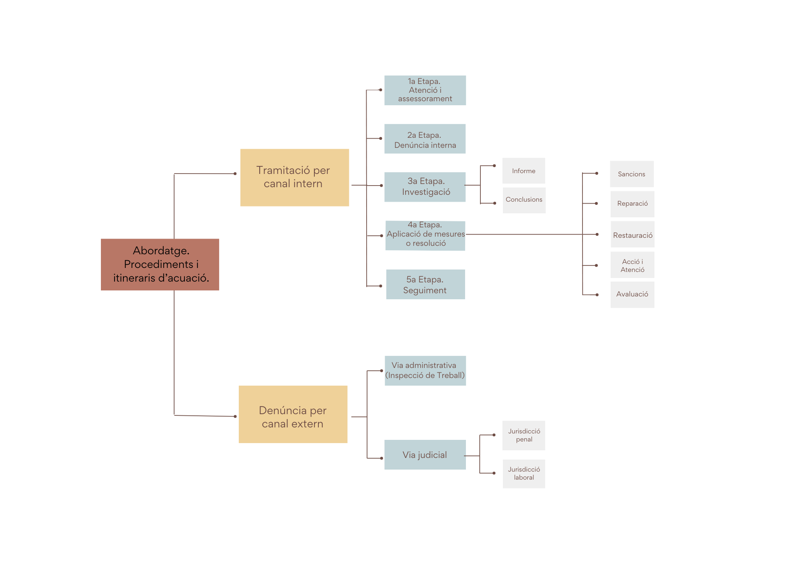
Procediments i itineraris d’actuació
A continuació es detallarà els procediments i itineraris d'actuació en cas de fer front a situacions d'assetjament sexual, per raó de gènere, d'identitat i expressió de gènere, o d’orientació sexual: la denúncia per canal extern i la comunicació interna, assegurant una resposta adequada i ràpida a les denúncies o situacions d'assetjament.

Denúncia mitjançant canal extern
Existeixen dues vies de resolució externes, la via administrativa (Inspecció de Treball i Seguretat Social) i la judicial (jurisdicció laboral i la jurisdicció penal). L’oportunitat i conveniència de cada procés dependrà de diversos factors que cal considerar, tals com:
- La gravetat de la situació i els seus efectes en la persona afectada.
- La posició de la presumpta persona assetjadora amb relació a la persona assetjada (si hi ha diferències importants de poder, d’estatus, etc.)
- Si és el primer cop o s’han produït incidents abans.
- La voluntat i preferències expressades per la persona que pateix la situació.

És important recalcar que utilitzar una via de resolució no exclou la possibilitat d’utilitzar-ne una altra.

Comunicació per canal intern
La comunicació de casos d’assetjament sexual, per raó de gènere, d'identitat i expressió de gènere, o d’orientació sexual es gestionarà seguint un itinerari que es desenvoluparà en cinc etapes, cadascuna amb unes accions específiques per garantir una resposta adequada i oferir el màxim suport necessari a la persona afectada. A continuació, es detallarà cada una d’aquestes etapes per oferir una guia clara i comprensible de com procedir en cas de detectar o rebre una comunicació d’assetjament. És important recalcar que el procés pot iniciar-se directament a la primera o la segona etapa, segons les circumstàncies i preferències de la persona afectada.

Primera etapa: atenció i assessorament
Aquesta primera etapa no és de compliment obligatori, però altament recomanable per garantir una atenció inicial de qualitat. L’objectiu és l’assessorament i atenció de la persona que ha rebut l’assetjament. S’inicia amb la comunicació o amb la detecció i/o dubte d'assetjament sexual, per raó de gènere, d'identitat i expressió de gènere, o d’orientació sexual per part de la persona assetjada o qualsevol altra persona que tingui coneixement fonamentat de l’assetjament.
Aquesta comunicació ha de fer-se tan aviat com sigui possible, a qualsevol membre de la Comissió de Gestió i Investigació de Casos, qui garantirà la confidencialitat del procés i iniciarà les actuacions pertinents. Es pot fer verbalment, per correu electrònic, o a través d’una persona de confiança del Consell Comarcal.
Un cop rebuda la comunicació, la Comissió de Gestió i Investigació de Casos es reunirà i designarà la persona de referència del cas. Aquesta persona tindrà la responsabilitat de supervisar, guiar i informar en totes les etapes del procés a la persona afectada, que serà informada dels seus drets, del contingut del present protocol i de les mesures i accions que pot prendre.
En el cas que la persona afectada decideixi presentar la denúncia interna, la persona de referència li oferirà suport actiu, incloent-hi orientació específica i ajuda en la seva redacció, si cal. A més, se li comunicarà a la persona afectada la possibilitat d’accedir a assessorament extern així com el dret de rebre atenció per a la salut física i/o mental.
Si es considera necessari, es podran adoptar mesures provisionals o preventives per protegir la persona afectada. En aquesta etapa, els possibles resultats són tres:

- Que la persona afectada o una altra amb coneixement fonamentat de l’assetjament decideixi presentar una denúncia interna, en aquest cas s’obrirà una investigació.
- Que la persona afectada decideixi no denunciar la situació, però la persona de referència consideri que hi ha prou indicis d’una situació d’assetjament. En aquest cas, la persona de referència tindrà l’obligació de comunicar aquesta informació a l’organització i proposar, si cal, l’adopció de mesures preventives o altres actuacions, garantint la confidencialitat en tot moment.
- Que la persona afectada decideixi no denunciar i la persona de referència no detecti cap indici que l’alerti que s’ha produït una situació d’assetjament. En aquesta situació, el cas conclourà sense cap efecte.

La persona responsable de la gestió de la documentació serà la persona de referència. Vetllarà en tot moment per mantenir la confidencialitat dels casos que es tractin. Si la persona afectada pren la decisió de no prosperar amb les accions la persona de referència li retornarà la documentació que hagi proporcionat.
Totes les comunicacions rebudes en relació amb casos d’assetjament es registraran a efectes estadístics per tal de permetre al Consell Comarcal fer el seguiment del protocol, garantint en tot moment la confidencialitat de les dades de les persones implicades.
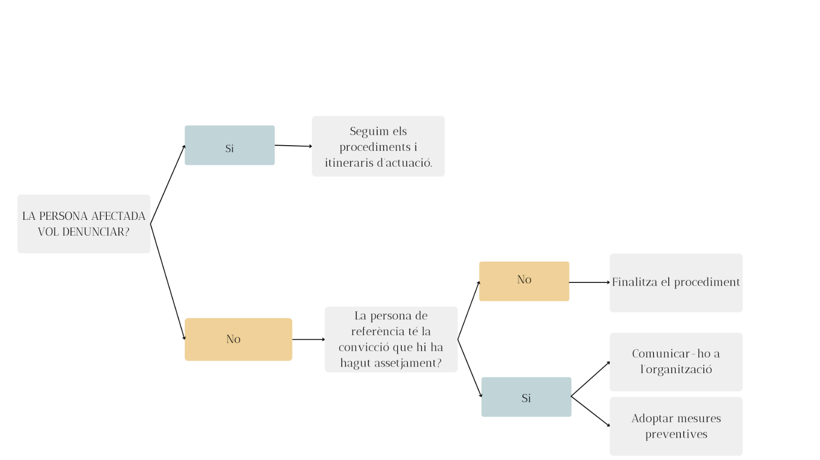
En referència als terminis, la primera etapa ha de completar-se en un termini màxim de tres dies laborables.

Segona etapa: denúncia interna
En aquesta segona etapa, es formalitza la presentació de la denúncia interna. Ens podem trobar que la persona que presenti la denúncia ja hagi passat per l’etapa 1 (atenció i assessorament), cas en què ja tindrà assignada la persona de referència, o pot ser que inici el procediment en aquesta etapa.
En tots dos casos, la denúncia interna necessàriament ha de realitzar-se per escrit, utilitzant el model de denúncia que figura a l’annex 1 d’aquest protocol.

Procediment per presentar la denúncia

- Si la persona denunciant prové de l’etapa 1, l’escrit s’ha de dirigir a la persona de referència ja assignada.
- Si la denúncia s’inicia directament en aquesta segona etapa, pot ser presentada per la víctima d’assetjament o per una persona que tingui coneixement fonamentat dels fets. Aquesta denúncia s’ha de lliurar a una de les persones membres de la Comissió de Gestió i Investigació de Casos (figuren a l’annex 3, punt 10.4).

Les vies de presentació inclouen:

- Correu electrònic.
- Lliurament personal.
- Enviament a través d’una persona de confiança del Consell Comarcal.

Contingut mínim de l’escrit de denúncia:

- Nom i cognoms de la persona que presenta la denúncia.
- Nom i cognoms de la persona presumptament assetjadora.
- Exposició dels fets o comportaments de manera detallada (descripció, dates, durada i freqüència).
- Noms i cognoms dels possibles testimonis.

Aquest tràmit té com a objectiu principal prevenir la repetició dels fets i evitar la victimització secundària.

Designació de la persona de referència:

- Si la denúncia s’inicia directament en aquesta etapa, la Comissió de Gestió i Investigació de Casos es reunirà per designar una persona de referència, que serà responsable de coordinar la investigació i assegurar l’aplicació correcta de les mesures previstes al protocol.

Compromís de col·laboració

La interposició d’aquesta denúncia implica el compromís de la persona denunciant de cooperar plenament amb totes les investigacions i accions requerides amb relació al cas. En el supòsit que la persona afectada no doni el consentiment per fer les actuacions del cas que l’afecta, l’òrgan competent durà a terme les diligències i prendrà les mesures que estimi oportunes respectant la confidencialitat.

Deficiències de la denúncia

En situacions en les quals es detecti que la denúncia no compleix el contingut mínim, es donarà un termini per corregir les mancances. En cas de no esmenar-les, la denúncia serà arxivada.

En referència als terminis, la segona etapa ha de completar-se en un termini màxim de cinc dies laborables des de la recepció de la denúncia.

Tercera etapa: investigació
En aquesta tercera etapa, la prioritat serà determinar, mitjançant una investigació detallada, si ha existit o no una situació d’assetjament per part de la persona acusada, així com establir les mesures que s’aplicaran a cada cas en concret.

Responsabilitats de la Comissió de Gestió i Investigació de Casos

La Comissió de Gestió i Investigació de Casos serà l’òrgan responsable de dur a terme la investigació i d’emetre un informe en un termini màxim de quinze dies laborables. Tot i que habitualment les entrevistes les realitza la persona de referència, altres membres de la Comissió podran assumir aquesta tasca en funció de la complexitat o circumstàncies del cas, garantint sempre la confidencialitat i imparcialitat. Aquest informe ha de concloure si existeixen proves suficients i concloents per confirmar que s’ha produït una situació d’assetjament.
Les actuacions que haurà d’assumir la Comissió de Gestió i Investigació de Casos són les següents:
- Analitzar la denúncia i la documentació presentada.
- Entrevistar els i les possibles testimonis (i informar-los de la necessitat de mantenir la confidencialitat en el procés).
- Valorar si cal implementar mesures cautelars durant el procés.
- Emetre l’informe d’investigació.

Contingut mínim de l’informe

- Identificació de les parts implicades: persona denunciant i persona presumptament assetjadora.
- Descripció exhaustiva dels fets i de les evidències de què es disposin.
- Metodologia seguida durant la investigació.
- Avaluació del cas.
- Resultats obtinguts.
- Proposta de mesures correctores, si escau.

Pautes per dur a terme la investigació

- Entrevistar la persona denunciant, que podrà estar acompanyada per la persona de referència o un company/companya de confiança.
- Entrevistar els possibles testimonis identificats, preservant sempre la confidencialitat.
- Entrevistar la persona denunciada, que també tindrà dret a estar acompanyada per una persona de confiança i a exposar la seva versió dels fets.
En cas necessari, la Comissió pot comptar amb l’assessorament de professionals especialitzats en psicologia, dret, medicina o altres disciplines.

Obligacions i càrregues de prova
- La persona denunciant ha d’aportar indicis suficients basats en accions que es puguin considerar discriminatòries o constitutives d’assetjament.
- La persona denunciada tindrà la responsabilitat de demostrar que la seva conducta no és discriminatòria.

Finalització de l’etapa
Aquesta etapa conclou amb una decisió final que inclou una síntesi dels fets investigats. L’informe ha d’incorporar:
- Les persones entrevistades.
- Les preguntes formulades.
- Les conclusions obtingudes.

Altres consideracions a tenir en compte
- Sempre que sigui possible, durant el procés d’investigació, es prendran mesures per limitar o evitar el contacte entre la persona afectada i la presumpta persona assetjadora.
- S’ha de facilitar suport i assessorament a les parts implicades.
- És imprescindible garantir la confidencialitat en tot el procés.

Conclusions de l’informe
- Si hi ha evidències d’assetjament.
- Si no es detecten evidències de conductes d’assetjament, però s’observen indicis que la situació podria ser objecte d’una altra infracció disciplinària, proposar l’establiment de mesures cautelars.
- Si no es troben evidències de conductes d’assetjament ni de cap altra conducta que pugui ser sancionada disciplinàriament.
- Determinar procediments per abordar i resoldre conflictes interpersonals.

Terminis
En referència als terminis, la suma de la primera etapa, la segona etapa i la tercera etapa no superarà en cap cas els vint-i-tres dies laborables.

Quarta etapa: aplicació de mesures o resolució
Aquesta etapa té com a finalitat implementar les mesures necessàries per resoldre la situació, sancionar conductes inadequades, i garantir la reparació i recuperació de la persona afectada. També es promourà una revisió del cas per millorar els procediments futurs.

  - Les sancions i altres mesures.
Quan els fets es qualifiquin d’assetjament, es determinaran les sancions i altres mesures adequades:
- Tipificar la falta: Es classificarà la falta com a lleu, greu o molt greu, seguint el marc normatiu vigent (vegeu apartat 2 del present protocol per al detall de la normativa aplicable).
- Proposta de mesures: S’elaborarà una proposta basada en la valoració de la investigació i en els principis de justícia i proporcionalitat.
- Mesures complementàries: A tall d’exemple, es podrien incloure accions com la participació en iniciatives promogudes pel Consell Comarcal per fomentar la reflexió, la presa de consciència i el reconeixement de les accions comeses.

  - Mesures en casos relacionats amb ciutadania i càrrecs electes
En situacions en què les conductes d’assetjament involucrin membres de la ciutadania o càrrecs electes, el Consell Comarcal del Priorat aplicarà mesures específiques per garantir un entorn segur i respectuós per a totes les persones afectades. Aquestes mesures inclouen:

- Ciutadania implicada en casos d’assetjament
- Investigació i mesures preventives: Quan es detecti una situació d’assetjament entre ciutadans/es o en relació amb el personal del Consell Comarcal, la Comissió de Gestió i Investigació de Casos podrà obrir una investigació i aplicar mesures cautelars com la limitació temporal de la participació d’aquesta persona en activitats organitzades per l’entitat.
- Prohibició d’accés a espais municipals: En casos greus i degudament acreditats, es podrà restringir l’accés de la persona a espais municipals sota la gestió del Consell Comarcal. Aquesta mesura s’aplicarà d’acord amb el marc normatiu vigent i després d’una valoració proporcional dels fets.
- Derivació a altres autoritats: Si l’incident requereix actuacions legals, el cas es posarà en coneixement de les autoritats competents, com ara la policia o el sistema judicial.

- Càrrecs electes o polítics implicats
- Compromís amb el protocol: Els càrrecs electes i polítics vinculats al Consell Comarcal estan subjectes a aquest protocol en la mateixa mesura que el personal treballador. Això inclou l’obligació de respectar les normes establertes i sotmetre’s a la investigació i a les mesures correctores aplicables en cas de conducta inadequada.
- Revisió d’atribucions: En situacions greus que impliquin càrrecs electes, la Comissió de Gestió i Investigació de Casos podrà recomanar al ple del Consell Comarcal o a l’autoritat pertinent una revisió de les seves atribucions o la suspensió temporal de funcions, d’acord amb el marc legal.

- Seguiment i restauració de l’entorn
- Mediació i restauració comunitària: En casos en què l’incident afecti la convivència comunitària, es podran implementar processos de mediació o restauració amb la participació de les parts afectades, sempre que aquestes hi donin el seu consentiment.
- Sensibilització pública: En funció de la gravetat i del context del cas, es podrà dur a terme una campanya pública de sensibilització per prevenir incidents similars en el futur.

  - Mesures de reparació i de recuperació per la persona afectada
La Comissió de Gestió i Investigació de Casos informarà la persona que ha formulat la denúncia de les accions disciplinàries que es prendran. Aquesta comunicació inclourà una síntesi dels fets investigats, així com els detalls de les sancions i les mesures reparadores que s’aplicaran.
Es duran a terme accions destinades a identificar els danys ocasionats, comprendre les necessitats de la persona afectada i establir responsabilitats. Aquest procés tindrà com a objectiu transformar les condicions socials que perpetuen la violència i garantir el benestar de la persona afectada.
En el cas que el procés d’investigació determini que l’assetjament ha causat danys a la salut, tan físics o psicològics, es considerarà un accident laboral en virtut de les disposicions establertes pel Reial decret legislatiu 8/2015, de 30 d’octubre, que aprova el text refós de la llei general de la seguretat social. En aquests casos, es gestionarà a través de la mútua d’accidents de treball i malalties professionals per garantir que es reconeguin i s’atenguin els danys derivats de l’assetjament.
En el cas de violències sexuals, la Llei orgànica 10/2022, de 6 de setembre, de garantia integral de la llibertat sexual, preveu drets laborals específics. Aquests inclouen, entre d’altres, la possibilitat de reduir o reorganitzar la jornada laboral, el dret a la mobilitat geogràfica i altres mesures que assegurin la protecció i suport necessaris per a la persona afectada.

  - Acció, atenció i responsabilitat comunitària.
Quan sigui necessari, es podrà implementar un procés de restauració amb tota l’organització, amb l’objectiu de crear un espai on es puguin abordar els malestars i dolors que hagin sorgit a conseqüència de la gestió del cas.
Aquest procés inclourà accions que fomentin una cultura que rebutgi qualsevol forma d’abús i promoguin una organització basada en el respecte. Es tractarà de facilitar espais de diàleg per treballar les tensions derivades de la situació, cercant solucions constructives que incloguin la reparació, la curació i el tancament emocional per a totes les persones implicades.
A més, es posarà especial èmfasi a sensibilitzar i formar el personal de l’organització perquè entenguin la importància de mantenir un entorn de treball segur, equitatiu i lliure de qualsevol classe de violència o assetjament.

  - Avaluació del cas.
Un cop resolt el cas, serà imprescindible que la Comissió de Gestió i Investigació de Casos realitzi una revisió exhaustiva del procés per assegurar-ne l’eficàcia i la justícia en la seva gestió. Aquesta avaluació inclourà una revisió de totes les fases del procediment, identificant tant les fortaleses com els aspectes susceptibles de millora.
L'objectiu d'aquesta revisió és assegurar que el procés sigui més efectiu i just en casos similars futurs, contribuint a promoure un entorn de treball més segur, respectuós i lliure d'assetjament

Cinquena etapa: Seguiment de l’evolució del cas i del benestar de les persones afectades
Aquesta etapa té com a objectiu principal garantir la protecció, seguretat i benestar de la persona afectada, així com assegurar la correcta implementació de les mesures adoptades.

1. Seguiment de la víctima
La Comissió de Gestió i Investigació de Casos realitzarà un acompanyament continuat a la persona afectada:

- Suport continuat: Es mantindrà un contacte periòdic amb la persona per oferir-li assessorament i suport emocional, garantint que les seves necessitats siguin ateses.
- Avaluació periòdica: Es revisarà regularment l’impacte de les mesures aplicades i el progrés en la seva recuperació, amb l’objectiu d’identificar possibles ajustos que puguin ser necessaris.
- Protecció a llarg termini: Si es detecten riscos de futurs actes d’assetjament, es proposaran i implementaran mesures addicionals per prevenir-los i garantir un entorn segur.

2. Seguiment del cas
Es supervisarà l’aplicació efectiva de les mesures correctores i de reparació adoptades:
- Monitoratge de les mesures disciplinàries: Es comprovarà que les accions acordades s’estan implementant de manera adequada i respectant els terminis establerts.
- Avaluació del clima laboral: Es podrà realitzar una revisió del clima laboral al voltant de la víctima i la persona denunciada, amb l’objectiu de detectar possibles tensions o necessitats no cobertes.

3. Revisió i ajustaments
En cas que durant el seguiment es detectin mancances o noves necessitats, es podran plantejar ajustos a les mesures inicials per garantir que la víctima i altres persones afectades disposin del suport necessari.

Aquest seguiment es considerarà finalitzat quan s’hagi assegurat que les condicions de seguretat, respecte i benestar de la persona afectada han estat plenament restaurades, contribuint a consolidar un entorn de treball lliure d’assetjament i propici per al desenvolupament personal i professional.

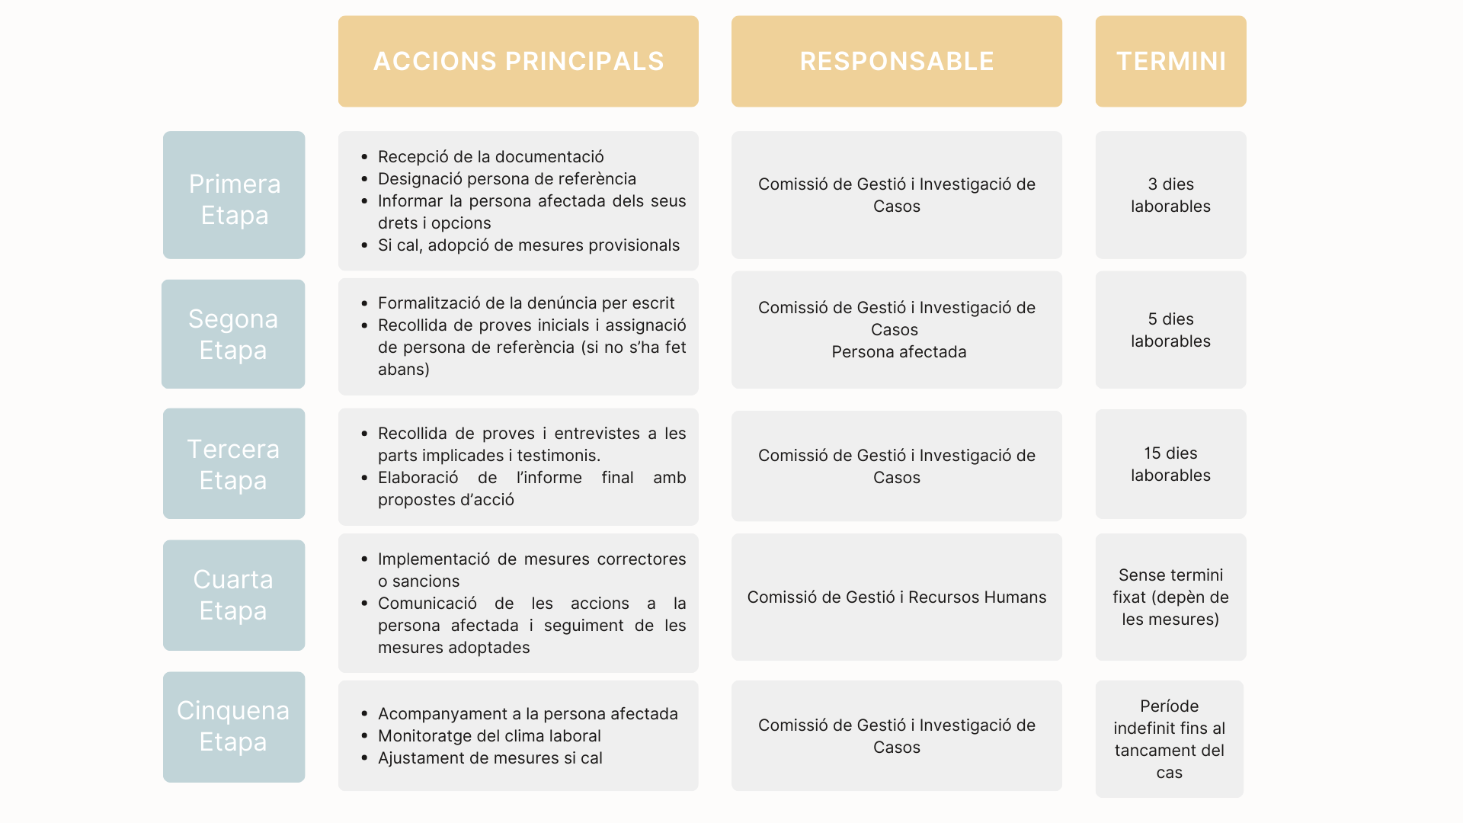
Taula resum: procediments i itineraris d’actuació

Seguiment i avaluació del protocol
Aquest protocol és un document que vol estar viu, en constant revisió i actualització per tal d’adequar-se a la realitat canviant de la nostra societat. Per això proposem mecanismes de seguiment i els d’avaluació del protocol, ja que són les eines que s’utilitzaran per a garantir l’ajustament a dret del mateix i que es troba constantment actualitzat d’acord amb els canvis legislatius, laborals o socials, sempre sent l’objectiu principal una prevenció i abordament de l'assetjament sexual, per raó de gènere, d'identitat i expressió de gènere, o d’orientació sexual.

Mecanismes de seguiment
S’estableixen uns mecanismes de seguiments per tal d’assegurar l’aplicació i eficàcia del present protocol. Entre ells:

- Seguiment periòdic del protocol:
La Comissió de Gestió i Investigació de Casos farà revisions anuals amb l’objectiu de garantir que s’actualitzi el protocol amb la vigència de les lleis i de fer un seguiment de les incidències produïdes i l’anàlisi de les causes amb la finalitat que no tornin a succeir així com constatar que les accions preses han estat les correctes i en cas contrari, adoptar-ne de noves.

- Informe anual d’incidències:
La Comissió elaborarà un informe anual despersonalitzat que inclourà:
- El nombre de casos gestionats durant l’any.
- La tipologia dels casos (assetjament sexual, per raó de gènere, etc.).
- Una valoració de les mesures correctores aplicades i la seva eficàcia.

Aquest informe té com a finalitat detectar patrons, ajustar les accions preventives i millorar la resposta del protocol, sense incloure dades personals per protegir la confidencialitat de les persones implicades.

- Registre d’accions (individual):
Per a cada cas gestionat, es mantindrà un registre específic d’accions, que inclourà:

- Les accions dutes a terme durant el procés d’investigació i resolució.
- Les mesures adoptades i el seguiment realitzat.
Aquest registre estarà restringit als membres de la Comissió autoritzats, i es garantirà el compliment de la normativa de protecció de dades (RGPD).

- Participació del personal:
Es tindrà en compte i s’impulsarà la participació del personal del Consell en el seguiment i millora del protocol mitjançant sessions de feedback i recollida de propostes, així com de formacions contínues per sensibilitzar i fomentar la prevenció de l’assetjament.

Mecanismes d’avaluació
El seguiment que s’ha exposat en el punt anterior s’ha de dur a terme amb una avaluació dels processos que s’executen així com dels resultats i impactes de les actuacions. En conseqüència, s’implementaran els següents mecanismes d’avaluació:

• Control dels casos: s’avaluaran tots els processos que s’hagin dut a terme en les investigacions i les respostes donades a les denúncies d’assetjament sexual, per raó de gènere, d'identitat i expressió de gènere, o d’orientació sexual.
• Avaluació dels resultats: De manera anual es durà a terme una avaluació per analitzar si les accions que s’han dut a terme han reduït els casos d’assetjament.
• Formació i sensibilització: S’examinarà si les accions proposades en el present protocol s’han dut a terme i han servit per a la prevenció de l’assetjament així com si les activitats han contribuït a promoure una cultura d’igualtat i de respecte.
• Control del compliment de les lleis: anualment s’assegurarà l’actualització si és convenient, del protocol per tal que estigui al corrent de noves lleis o actualitzacions de les existents.

Aquesta avaluació serà realitzada per la Comissió de Gestió i Investigació de Casos podent externalitzar a una empresa experta en la matèria quan ho cregui precís.

Referències
Comissió d’Igualtat i del Temps de Treball del Consell de Relacions Laborals de Catalunya (2021): Protocol per a la prevenció i abordatge de l’assetjament sexual i per raó de sexe a l’empresa. Ed.: Consell de Relacions Laborals de Catalunya, Barcelona.
Comissió d’Igualtat i del Temps de Treball del Consell de Relacions Laborals de Catalunya (2021): Guia d’elaboració del protocol per a la prevenció i abordatge de l’assetjament sexual i per raó de sexe a l’empresa. Ed.: Consell de Relacions Laborals de Catalunya, Barcelona.
Cooperatives de Treball (s/d). Guia d’elaboració de protocols. Prevenció i abordatge de les violències masclistes i LGTBI-fòbiques en l’àmbit laboral.
Cooperatives de Treball (s/d). Protocol, Prevenció i abordatge de les violències masclistes i LGTBI-fòbiques en l’àmbit laboral.
Direcció General de la Funció Pública (2023). Protocol per a la prevenció, la detecció, l’actuació i la resolució de situacions ’assetjament sexual i assetjament per raó de sexe, orientació sexual, identitat de gènere o expressió de gènere. Ed.: Generalitat de Catalunya, Barcelona.
Ecom. (2023, setembre). Protocol per a la prevenció i actuació davant l’assetjament.
Recursos Humanos EsPúblico. (2023, desembre). Guía didáctica: La prevención del acoso en el trabajo.
Recursos Humanos EsPúblico. (2023). Protocolo para la prevención del acoso en el trabajo: sexual i per raó de sexe, orientació sexual, identitat de gènere i/o expressió de gènere. Guia pràctica.
Lloyd’s Register Foundation, Gallup International, Inc, & International Labour Organization. (2022). Experiences of violence and harassment at work: A global first survey. ILO.
Ministeri d’Igualtat, Govern d’Espanya (s/d). Guia de actuació enfront de l’assetjament sexual i assetjament per raó de sexe en el treball.
Xarxa d’economia solidària de Catalunya (2020): Protocol per a la prevenció, detecció i abordatge de l’assetjament sexual, per raó de gènere, d’identitat i expressió de gènere, o d’orientació sexual.

Annex

Glossari
D’acord amb la Llei 4/2023 per a la igualtat real i efectiva de les persones trans i per la garantia dels drets de les persones LGTBI, la Llei 5/2008, de 24 d'abril, del dret de les dones a erradicar la violència masclista i la Llei 17/2015, del 21 de juliol, d’igualtat efectiva de dones i homes:

Accions positives: les diferències de tracte orientades a prevenir, eliminar i, si escau, compensar qualsevol forma de discriminació en la seva dimensió col·lectiva o social, que s’han d’aplicar mentre subsisteixin les situacions de discriminació que les justifiquen.
Atenció: el conjunt d’accions destinades a una persona perquè pugui superar les situacions i les conseqüències generades per la violència masclista en els àmbits personal, familiar, laboral i social, tot garantint-ne la seguretat i facilitant-li la informació necessària sobre els recursos i els procediments.
Bifòbia: Tota actitud, conducta o discurs de rebuig, repudi, prejudici, discriminació o intolerància cap a les persones bisexuals pel fet de ser-ho, o ser percebudes com a tals.
Conducta o discurs d’odi: tota conducta que promogui, propagui, inciti o justifiqui la intolerància, la discriminació i la violència cap a persones o grups que evidencien la diversitat de la condició humana.
Detecció: la posada en funcionament de diferents instruments teòrics i tècnics que permetin identificar i fer visible la problemàtica de la violència masclista, tant si apareix de forma esporàdica com de forma estable, i que permetin també conèixer les situacions en les quals s’ha d’intervenir, per tal d’evitar-ne el desenvolupament i la cronicitat.
Expressió de gènere: Manifestació que cada persona fa de la seva identitat sexual.
Homofòbia: Tota actitud, conducta o discurs de rebuig, repudi, prejudici, discriminació o intolerància cap a les persones homosexuals pel fet de ser-ho, o ser percebudes com a tals.
Identitat sexual: Vivència interna i individual del sexe tal com cada persona la sent i autodefineix, podent o no correspondre amb el sexe assignat en néixer.
LGBTI+: Lesbianes, Gais, Bisexuals, Trans* i Intersexuals.
Orientació sexual: Atracció física, sexual o afectiva cap a una persona. L'orientació sexual pot ser heterosexual, quan se sent atracció física, sexual o afectiva únicament cap a persones de diferent sexe; homosexual, quan se sent atracció física, sexual o afectiva únicament cap a persones del mateix sexe; o bisexual, quan se sent atracció física, sexual o afectiva cap a persones de diferents sexes, no necessàriament al mateix temps, de la mateixa manera, en el mateix grau ni amb la mateixa intensitat. Les persones homosexuals poden ser gais, si són homes, o lesbianes, si són dones.
Persona trans*: Persona la identitat sexual de la qual no es correspon amb el sexe assignat en néixer.
Perspectiva de gènere: la presa en consideració de les diferències entre dones i homes en un àmbit o una activitat per a l’anàlisi, la planificació, el disseny i l’execució de polítiques, tenint en compte la manera en què les diverses actuacions, situacions i necessitats afecten les dones. La perspectiva de gènere permet de visualitzar dones i homes en llur dimensió biològica, psicològica, històrica, social i cultural, i també permet de trobar línies de reflexió i d'actuació per eradicar les desigualtats.
Prevenció: el conjunt d'accions encaminades a evitar o reduir la incidència de la problemàtica de la violència masclista per mitjà de la reducció dels factors de risc, i impedir-ne així la normalització, i les encaminades a sensibilitzar la ciutadania en el sentit que cap forma ni manifestació de violència no és justificable ni tolerable.
Recuperació: el procés de desvictimització en els àmbits afectats, realitzat per les mateixes dones i llurs fills i filles. Aquest procés comporta un cicle vital personal i social de la dona centrat en el restabliment de tots els àmbits danyats per la situació de violència masclista viscuda.
Reparació: el conjunt de mesures jurídiques, econòmiques, socials, laborals, sanitàries, educatives i similars, preses pels diversos organismes i agents responsables de la intervenció en l’àmbit de la violència masclista, que contribueixen al restabliment de tots els àmbits danyats per la situació viscuda, garantint l'acompanyament i l’assessorament necessaris.
Sensibilització: el conjunt d'accions educatives, pedagògiques i comunicatives encaminades a generar canvis i modificacions en l'imaginari social que permetin avançar cap a l'erradicació de la violència masclista.
Transfòbia: Tota actitud, conducta o discurs de rebuig, repudi, prejudici, discriminació o intolerància cap a les persones trans* pel fet de ser-ho, o ser percebudes com a tals.
Victimització secundaria o revictimització: maltractament addicional exercit contra les dones que es troben el situacions de violència masclista (…) com a conseqüència de les intervencions dutes pels organismes responsables (…).
Violència digital: actes de violència masclista i misogínia en línia comesos, instigats, amplificats o agreujats, en part o totalment, amb l’ús de tecnologies de la informació i de la comunicació, plataformes de xarxes socials, webs o fòrums, correu electrònic, sistemes de missatgeria (…).
Violència masclista: violació dels drets humans a través de la violència que s'exerceix contra les dones com a manifestació de la discriminació i de la situació de desigualtat en el marc d'un sistema de relacions de poder dels homes sobre les dones i que, produïda per mitjans físics, econòmics o psicològics, incloses les amenaces, les intimidacions i les coaccions, té com a resultat un dany o un patiment físic, sexual o psicològic, tant si es produeix en l'àmbit públic com en el privat.

Model de denúncia interna
Formulari de denúncia interna. Protocol per a la prevenció i abordatge de l’assetjament sexual, per raó de gènere, d’identitat i expressió de gènere, o de preferència sexual al Consell Comarcal del Priorat



Registre d’Entrada
Número d’Expedient

Dades de la persona que denuncia (persona afectada)

Nom i cognoms _______________________________________________________
DNI __________________________
Edat ________
Sexe dona home prefereixo no contestar
Lloc de treball ___________________________________________
Telèfon de contacte _____________ adreça electrònica ___________________________

Dades de la persona denunciada

Nom i cognoms _______________________________________________________
DNI __________________________
Edat ________
Sexe dona home prefereixo no contestar
Lloc de treball ___________________________________________
Telèfon de contacte _____________ adreça electrònica ___________________________

Relat dels fets. (Intenteu concretar el motiu, la descripció, les dates i la durada, la freqüència, i documentació justificativa si escau). Si falta espai podeu emplenar un altre full i numerar-lo.
Testimonis (si n’hi ha cal identificar-los amb nom, cognoms i adreça electrònica).

1.
2.
3.
Altres

S’ha presentat cap comunicació prèvia pel mateix motiu d’aquesta denúncia?
Sí No
No

Signatures

Nom i cognoms de la persona que rep la denuncia
Signatura de la persona que rep la denuncia

Signatura de la persona que denuncia

Aquest escrit s’ha de remetre a una de les persones membres de la Comissió de Gestió i Investigació de Casos, qui garantirà la confidencialitat del procés i donarà inici a les actuacions pertinents. Es pot enviar per correu electrònic, lliurar personalment o fer arribar a través d’una persona de confiança del Consell Comarcal.

Registre d’accions de la Comissió de Gestió i Investigació de Casos


Registre d’accions de la Comissió de Gestió i Investigació de Casos

Número de registre:
Data del Registre:
Persona que denuncia

Nom i Cognoms
Posició / Ocupació
Contacte
Persona afectada

Nom i Cognoms
Posició / Ocupació
Contacte

Persona acusada

Nom i Cognoms
Posició / Ocupació
Contacte

Relat dels fets. (Intenteu concretar el motiu, la descripció, les dates i la durada, la freqüència, i documentació justificativa si escau).

Membres de la Comissió de Gestió i Investigació de Casos

Integrants de la Comissió de Gestió i Investigació de Casos

Titulars

1.Ariadna Grande Silva

2.Marc Vernet Lizaso

3.Elisabet Garcia Pérez
Suplents

1.Adela Margalef Vernet

2.Pol Pena Coll

3.Eloi Giralt González

